КЗО «Дніпропетровський навчально-реабілітаційний центр №1 ДОР»

в групі «Дзвіночок»

Керівник музичний
Істакова О. Є.

м. Дніпро
2021

Мета заняття:
Закріпити вміння виконувати рухи відповідно до музики, виразно передавати характер музиці; домагатися виразності виконання рухів.
Вчити дітей розпізнавати музичні твори за жанрами: танець, марш.
Виховувати бажання слухати музику, співати, передавати позитивні емоції оточуючим.
Удосконалювати співочі здібності дітей, уміння співати природним голосом без напруження.
Розвивати тембровий та звуковисотний слух, почуття ритму та динаміки
Розрізняти і впізнавати музичні інструменти за їх назвою та звучанням.
Закріпити музичні поняття «оркестр», «диригент».
Розвивати зв'язну мову дітей, сприяти розвитку координації мовлення з рухом;
Формувати у дітей естетичні почуття, викликати позитивні емоції. Розвивати уяву, увагу, мислення.

Обладнання: Картки на кожну дитину «Танок», «Марш» , «Спів»
Демонстраційний малюнок-схема « Три кити»

Фонограми «Гопак», укр. нар. танок, «Марш», муз. Е. Тілічеевої, «Полька» муз. Ю. Верисркиної

Музичні інструменти: Шумові: дерев’яні ложки, бубонці, бубон, клавеси; нетрадиційні: пластикові пляшки, целофан.

Відкрите музичне заняття «Чарівні звуки»

Діти під маршову музику заходять до музичної зали, зупиняються
Муз. керівник: Добрий день, малята. Я дуже рада вас усіх вітати. Діти, подивиться до нас сьогодні на заняття прийшли гості. Давайте привітаємось до них. А як що ми з вами находимось у музичному залі, то і привітання буде... Яке?
Діти: Музичне.
Муз. керівник Будь ласка.
Діти: Добрий день, добрий день,
Добрий день до нас іде.
І не хай цей день
Всім вам радість принесе.

Муз. керівник: Діти мені дуже приємно , що ви сьогодні усі в такому гарному настрої. А зараз давайте з вами пригадаємо що ми з вами робимо на музичних заняттях.
Відповіді дітей. На музичному занятті ми виконуємо вправи.
На музичному занятті ми слухаємо музику.
На музичному занятті ми граємо на музичних інструментах.
На музичному занятті ми співаємо, танцюємо.

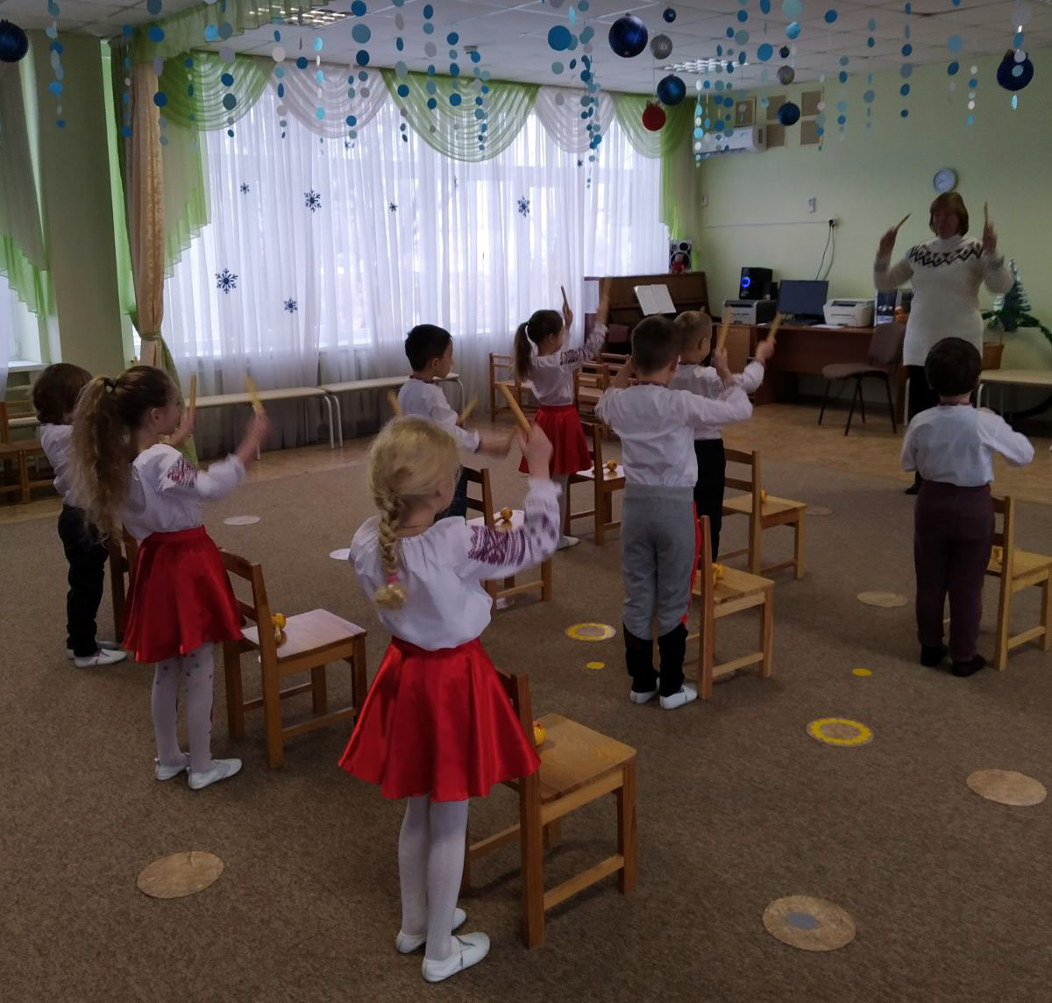

Муз. керівник. Зараз ми з вами виконаємо рухливу вправу з клавесами.
Будь ласка, підійдіть до стільців, беріть клавеси.
Звучить композиція «Сlap, clap sound»

Вправа на координацію мови з рухом ”Синичка "

Скаче спритна синиця, діти стрибають на двох ногах
їй на місці не сидиться,
Стриб-скок, стриб-скок,
Закрутилася, як дзиґа. кружляють
Ось присіла на хвилинку, присідають
Почухала дзьобом грудку, зачісують пальчиками груди
І з доріжки - на тин,
Тірі-тири, тінь-тінь-тінь! біжать, змахують кистями рук

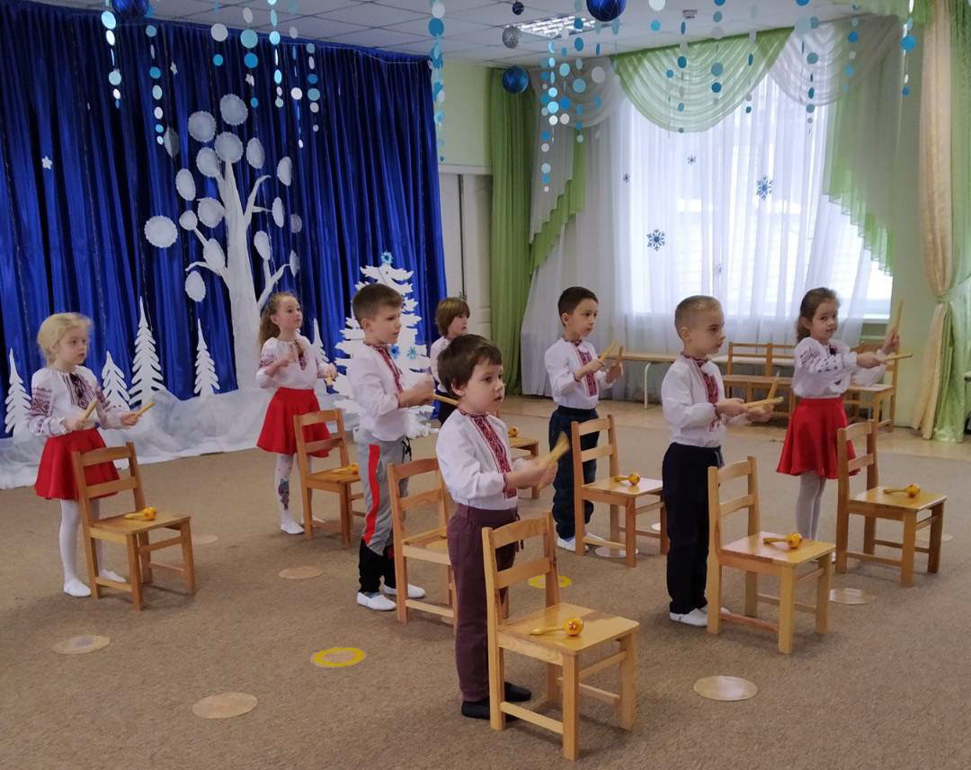

Діти під маршові музику крокують один за одним, сідають на стільці

Муз. керівник: Сьогодні, діти, я хочу всіх вас запросити у Царство Музики величне, чарівно гарне й фантастичне. Ви згодні?

Діти: Так!

Муз. керівник: Музика буває різною, вона може передавати наш настрій, розповідати про навколишній світ. А зараз я хочу вам розповісти одну цікаву легенду.
Показ відео «Три кіти музиці»
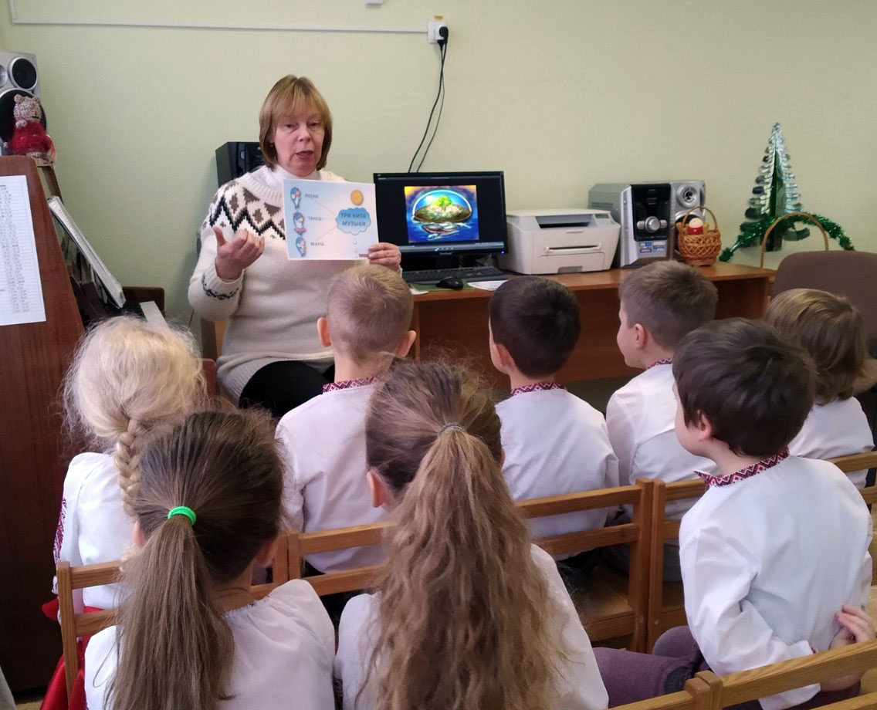

Муз. керівник: Пропоную вам зіграти в гру.
Музично-дидактична гра «Пісня, танець, марш».
Муз. керівник: Уважно слухаймо мелодійні звуки, щоб потім визначити, який настрій вони передають.
- Звучить в запису «Гопак», укр. нар. танок
(Прошу дітей визначити який твір було виконано, визначається характер музики. Діти визначають жанр п’єси - танок й піднімають відповідну картку, кажуть, що під цю музику можна танцювати).

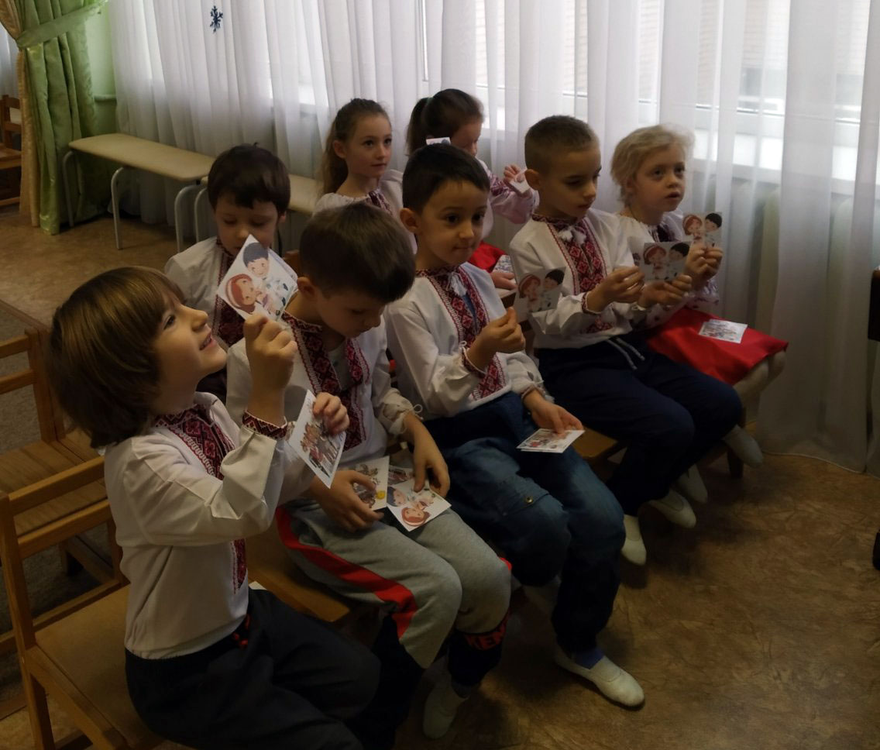

Муз. керівник запрошує всіх дітей стати в коло і виконати під музичний супровід танцювальні рухи.
- «Марш» муз. Е. Тілічеевої (Діти визначають жанр п'єси - марш і піднімають картку.)

Діти крокують під марш.

Муз. керівник: А зараз ми будемо співати. Що треба робити, щоб нащі голосочки звучали дуже красиво?
(відповіді дітей)

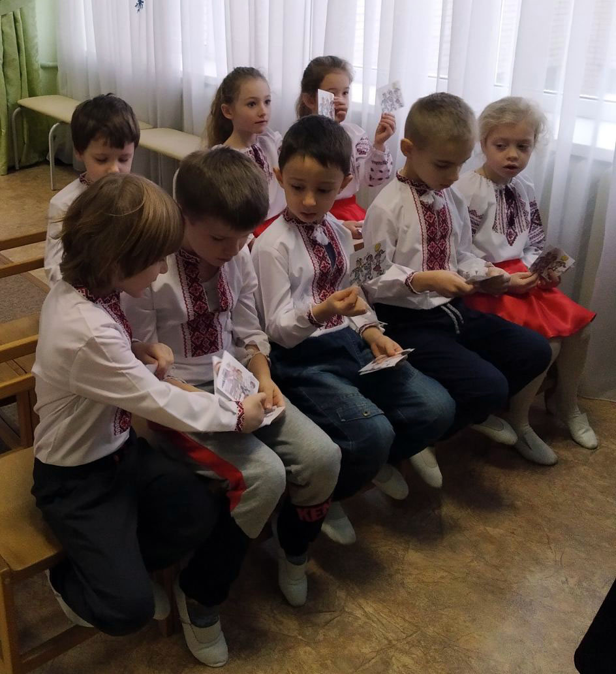

Муз. керівник: Так. Треба заспівати співаночку. Тож давайте заспіваємо. А як ми будемо співати {відповіді дітей)
Так, дуже чітко промовляти слова і підлаштовувати голосочок під акомпанемент. Сіли рівненько, починаємо.

Діти співають співаночку:
Гоп-скок, руки в боки, прилетіли три сороки.
Самі сіли на тинок, мене кличуть у танок.

Муз. керівник: Наближається женоче свято 8 Берзня - свято ваших улюблених матусь і бабусьоньок. Тож пропоную розучити «Пісню про матусю» муз. Ю. Михайленка
Діти, нагадайте мені з яких частин складається пісня?

Муз. керівник: В пісні с початку що є?
Діти. Вступ.

Муз. керівник: А що ще що є?
Діти. Заспів и приспів.

Муз. керівник: А почнемо ми розлучення пісні с приспіва.
Спочатку проговоримо слова.

Промовляють слова приспіва разом з музичним керівником.

Муз. керівник: Тепер заспіваємо з акомпанементом. Уявіть собі що ви артисті і співаєте на величній сцені. Тому згадаємо, як треба співати?

Діти: (відповіді дітей) Весело, радісно, голосно, співуче.
Далі розучуємо заспів, співаємо всю пісню.

Муз. керівник: Подивиться , діти, у мене є дуже гарні музичні інструменти традиційні та незвичні. Зараз ви їх візьмете і за допомогою інструментів будемо передавати різні звуки. Беріть , будь ласка.

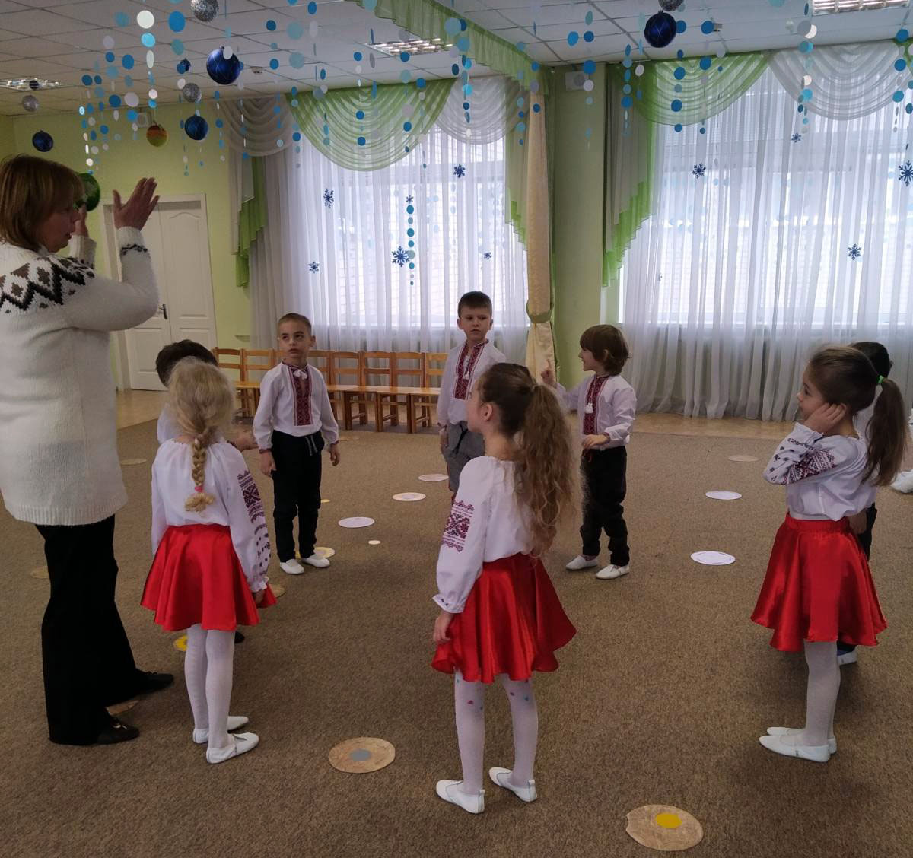

Діти беруть інструменті, стають півколом

Музичний керівник читає промовку «Музика це звук»

Музика це звук
Іноді буває стук Ложки
А буває дощик ллється Склянка з пшоном
Мабуть скло десь б’ється Бубон
Вітер віє сніговій Дмухати в пляшку
Дзвони дзвонять Дзвін бубонців
Трава шелестить Целофан
А буває ложок стук Ложки
Все то є музичний звук.

Муз. керівник: Зараз прошу всіх вас встати і в оркестрі нам зіграти.
Діти виконують в оркестрі музичний

твір «Пустотлива полька» муз. О Верисокиної

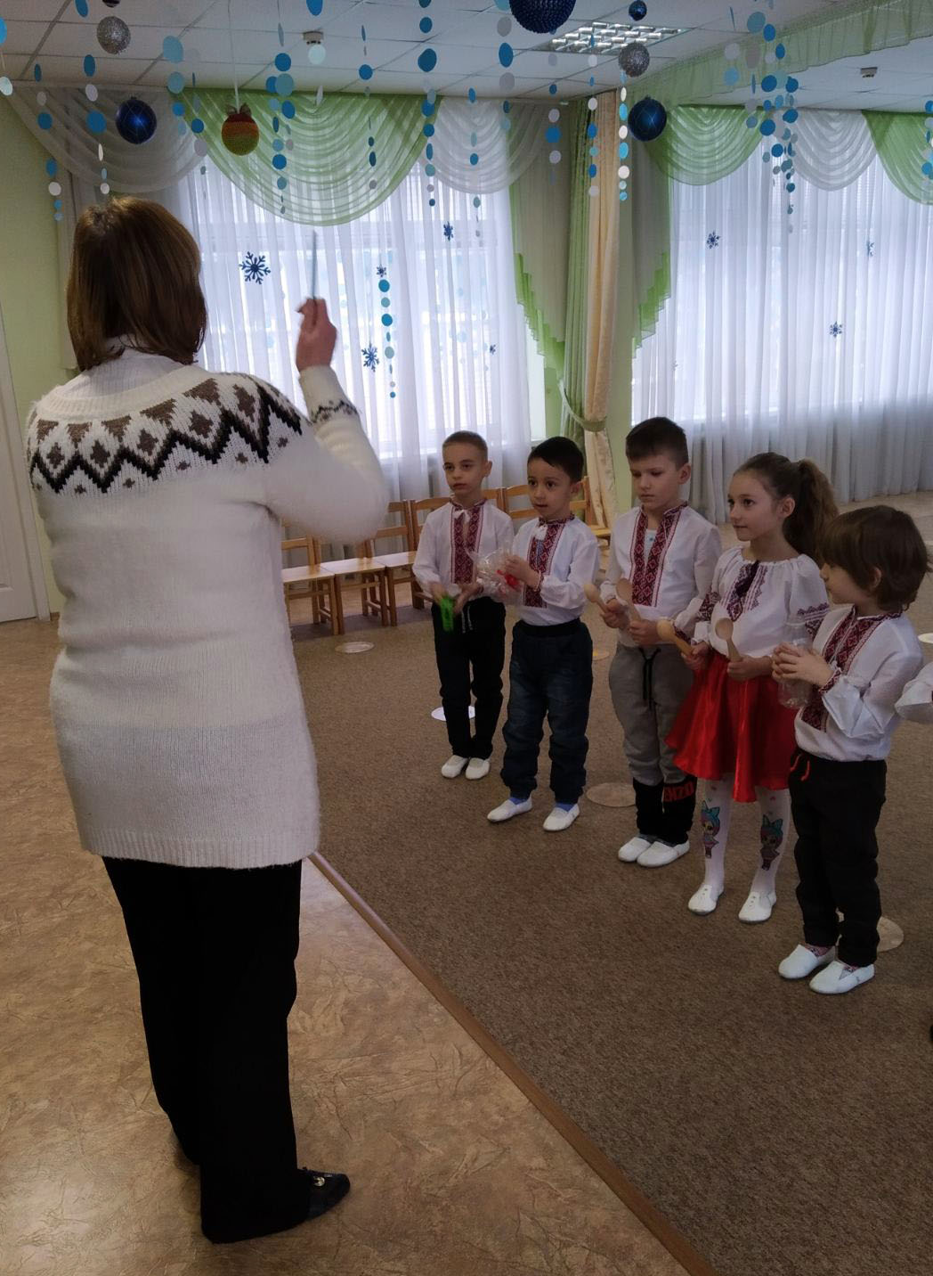

Муз. керівник: Бубен в руці візьмемо та всі грати почнемо.
Запрошую вас діти, в коло стати.
Проводиться музична «Гра з бубном».

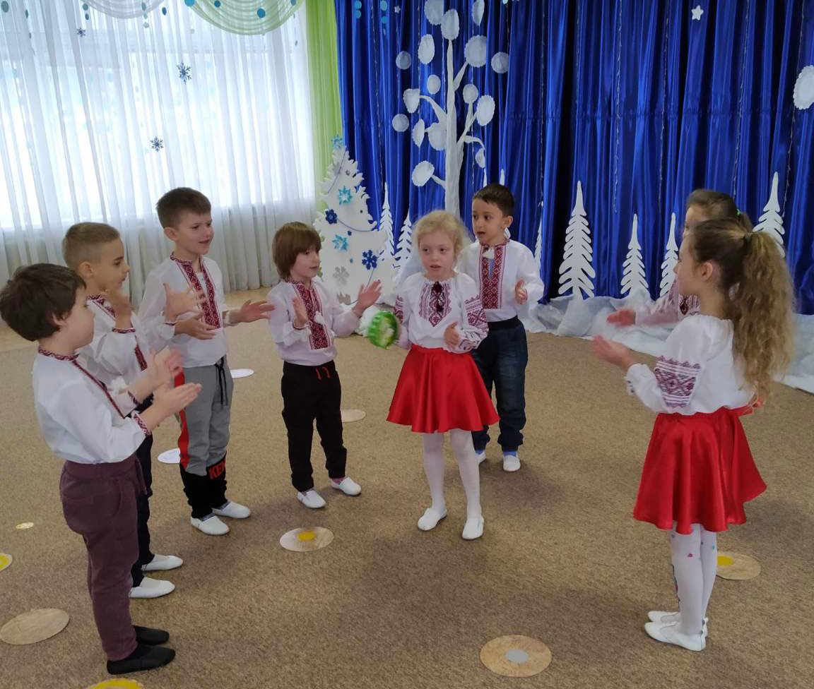

Муз. керівник: Наше заняття добігає кінця. Давайте ще раз згадаємо, що ми сьогодні робили на занятті.
(відповіді дітей)
Муз. керівник: Можу з радістю сказати
- Що ви знаєте багато,
У мене є для вас сюрприз –
Маленький музикальний приз.
Музичний керівник достає музичну скарбничку з цукерками у вигляді ноток, пригощає дітей.
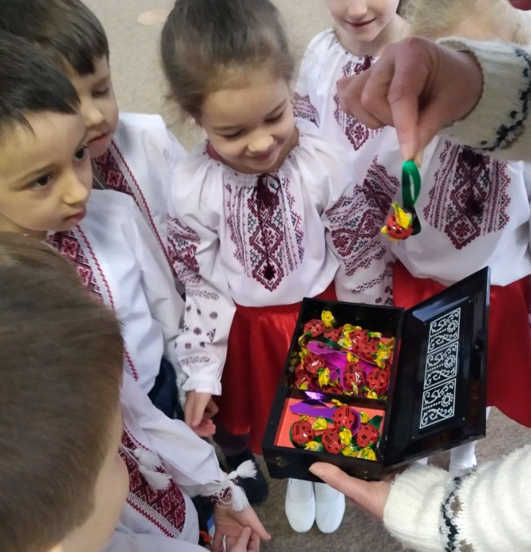

Діти під музичний супровід «Щасливі діти» муз. М. Поплавського
виходять із музичної зали.

